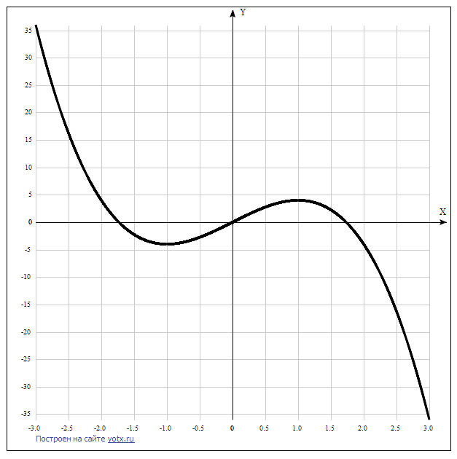

[Таблица точек](javascript:void(0);)

|  |  |
| --- | --- |
| **x** | **y** |
| -3.0 | 36 |
| -2.5 | 16.3 |
| -2.0 | 4 |
| -1.5 | -2.2 |
| -1.0 | -4 |
| -0.5 | -2.7 |
| 0 | 0 |
| 0.5 | 2.8 |
| 1.0 | 4 |
| 1.5 | 2.3 |
| 2.0 | -4 |
| 2.5 | -16.2 |
| 3.0 | -36 |

1. Область определения функции - вся числовая ось: D(f) = R.

2. Функция f (*x*) = непрерывна на всей области определения.

Область значений функции приведена в пункте 5.

3. Точка пересечения графика функции с осью координат Oy:

График пересекает ось Oy, когда x равняется 0: подставляем x=0 в ${-2x}^{3}+6x$  
Результат: y=0. Точка: (0, 0)

4. Точки пересечения графика функции с осью координат Ox:

График функции пересекает ось Ox при y=0, значит, нам надо решить уравнение:

${-2x}^{3}+6x$ = ${-2x(x}^{2}-3)=0.$

Решаем это уравнение и его корни будут точками пересечения с X:

1. $x$ = 0. Точка: (0; 0)
2. $x$ = √3. Точка: (√3; 0)
3. $x$ = -√3. Точка: (-√3; 0)

5. Экстремумы функции:

Для того, чтобы найти экстремумы, нужно решить уравнение y'=0 (производная равна нулю), и корни этого уравнения будут экстремумами данной функции:

$${y^{'}(-2x}^{3}+6x)=-6x^{2}+6=-6\left(x^{2}-1\right)=0.$$

Решаем это уравнение и его корни будут экстремумами: $x^{2}-1=0.$

$x$ = 1. Точка: (1; 4)

$x$ = -1. Точка: (-1, -4).

Получили 2 корня этого уравнения и это - точки, в которых возможен экстремум: х = 1 и х = -1.  
Эти точки делят область определения функции на 3 промежутка

ϵ (-∞; -1) U (-1; 1) U (1; +∞).

На промежутках находим знаки производной.

Находится производная, приравнивается к 0, найденные точки выставляются на числовой прямой; к ним добавляются те точки, в которых производная не определена (в данном примере их нет).

Где производная положительна - функция возрастает, где отрицательна - там убывает. Точки, в которых происходит смена знака и есть точки экстремума - где производная с плюса меняется на минус - точка максимума, а где с минуса на плюс - точки минимума.

|  |  |  |  |  |  |
| --- | --- | --- | --- | --- | --- |
| x = | -2 | -1 | 0 | 1 | 2 |
| y' = | -18 | 0 | 6 | 0 | -18 |

* Минимум функции в точке: х = -1, у = -4.
* Максимум функции в точке: х = 1, у = 4.
* Возрастает на промежутке: (-1; 1.
* Убывает на промежутках: (-∞; -1) U (1; ∞).

6. Точки перегибов графика функции:

Найдем точки перегибов для функции, для этого надо решить уравнение y''=0 - вторая производная равняется нулю, корни полученного уравнения будут точками перегибов указанного графика функции,

Решаем это уравнение и его корни будут точками, где у графика перегибы:

x=0. Точка: (0, 0).

7. Интервалы выпуклости, вогнутости:

Имеем 2 промежутка выпуклости функции: ϵ (-∞; 0) U (0; +∞).

Находим знаки второй производной на этих промежутках - где вторая производная меньше нуля, там график функции выпуклый, а где больше - вогнутый:

|  |  |  |  |
| --- | --- | --- | --- |
| x = | -1 | 0 | 1 |
| y'' = | 12 | 0 | -12 |

* Вогнутая на промежутках: (- ∞; 0) .
* Выпуклая на промежутках: (0; ∞).

8. Асимптоты.

Вертикальные асимптоты – нет.

Горизонтальные асимптоты графика функции:

Горизонтальную асимптоту найдем с помощью предела данной функции при x->+∞ и x->-∞. Соотвествующие пределы находим:

* lim -2x^3+6x, x->+∞ = -∞, значит, горизонтальной асимптоты справа не существует
* lim -2x^3+6x, x->-∞ = ∞, значит, горизонтальной асимптоты слева не существует

Наклонные асимптоты графика функции:

Наклонную асимптоту можно найти, подсчитав предел данной функции, деленной на x при x->+∞ и x->-∞. Находим пределы:

* lim -2x^3+6x/x, x->+∞ = -∞, значит, наклонной асимптоты справа не существует
* lim -2 x^3+6x/x, x->-∞ = ∞, значит, наклонной асимптоты слева не существует

9. Четность и нечетность функции:

Проверим функцию - четна или нечетна с помощью соотношений f(-x)=f(x) и f(-x)=-f(x). Итак, проверяем:

* -2(-x)^3+6(-x) = 2x^3 - 6x - Нет.
* -2(-x)^3+6(-x) = -(-2x^3 +6x) – Да, значит, функция является нечётной.

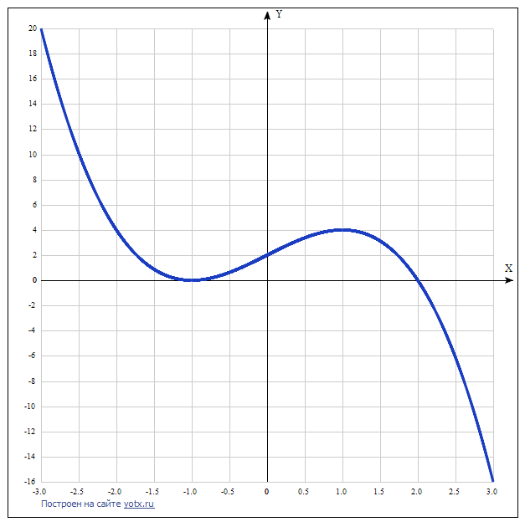

[Таблица точек](javascript:void(0);)

|  |  |
| --- | --- |
| **x** | **y** |
| -3.0 | 20 |
| -2.5 | 10.1 |
| -2.0 | 4 |
| -1.5 | 0.9 |
| -1.0 | 0 |
| -0.5 | 0.6 |
| 0 | 2 |
| 0.5 | 3.4 |
| 1.0 | 4 |
| 1.5 | 3.1 |
| 2.0 | 0 |
| 2.5 | -6.1 |
| 3.0 | -16 |

1. Область определения функции - вся числовая ось: D(f) = R.

2. Функция f (*x*) = непрерывна на всей области определения.

Область значений функции приведена в пункте 5.

3. Точка пересечения графика функции с осью координат Oy:

График пересекает ось Oy, когда x равняется 0: подставляем x=0 в ${-x}^{3}+3x+2$  
Результат: . Точка: (0, 2).

4. Точки пересечения графика функции с осью координат Ox:

График функции пересекает ось Ox при y=0, значит, нам надо решить уравнение:

${-x}^{3}+3x+2$ =0

Решаем это уравнение и его корни будут точками пересечения с осью Ох:

Пробуем найти корни среди множителей свободного члена +-1 и +-2.

Значение х = -1 является корнем.

Разделим ${-x}^{3}+3x+2$ на ($x+1$)

${-x}^{3}-x^{2}$ ${-x}^{2}+x+2$

$x^{2}+3x$

$x^{2}+x$

$2x+2$

$2x+2$

Полученный квадратный трёхчлен разложим на множители:

${-x}^{2}+x+2=0.$

Квадратное уравнение, решаем относительно x:

Ищем дискриминант:

D=1^2-4*(-1)*2=1-4*(-1)*2=1-(-4)*2=1-(-4*2)=1-(-8)=1+8=9;

Дискриминант больше 0, уравнение имеет 2 корня:

x_1=(√9-1)/(2*(-1))=(3-1)/(2*(-1))=2/(2*(-1))=2/(-2)=-2/2=-1;

x_2=(-√9-1)/(2*(-1))=(-3-1)/(2*(-1))=-4/(2*(-1))=-4/(-2)=-(-4/2)=-(-2)=2.

Получили ${-x}^{3}+3x+2={\left(x+1\right)}^{2}\left(x-2\right)=0.$ Имеем 2 точки пересечения с осью Ох:

$x$ = -1. Точка: (-1; 0),

$x$ = 2. Точка: (2; 0).

5. Экстремумы функции:

Для того, чтобы найти экстремумы, нужно решить уравнение y'=0 (производная равна нулю), и корни этого уравнения будут экстремумами данной функции:

$${y^{'}(-x}^{3}+3x+2)=-3x^{2}+3=-3\left(x^{2}-1\right)=0.$$

Решаем это уравнение и его корни будут экстремумами: $x^{2}-1=0.$

$x$ = 1. Точка: (1; 4)

$x$ = -1. Точка: (-1, 0).

Получили 2 корня этого уравнения и это - точки, в которых возможен экстремум: х = 1 и х = -1.  
Эти точки делят область определения функции на 3 промежутка

ϵ (-∞; -1) U (-1; 1) U (1; +∞).

На промежутках находим знаки производной.

Находится производная, приравнивается к 0, найденные точки выставляются на числовой прямой; к ним добавляются те точки, в которых производная не определена (в данном примере их нет).

Где производная положительна - функция возрастает, где отрицательна - там убывает. Точки, в которых происходит смена знака и есть точки экстремума - где производная с плюса меняется на минус - точка максимума, а где с минуса на плюс - точки минимума.

|  |  |  |  |  |  |
| --- | --- | --- | --- | --- | --- |
| x = | -2 | -1 | 0 | 1 | 2 |
| y' = | -9 | 0 | 3 | 0 | -9 |

* Минимум функции в точке: х = -1, у = 0.
* Максимум функции в точке: х = 1, у = 4.
* Возрастает на промежутке: (-1; 1.
* Убывает на промежутках: (-∞; -1) U (1; ∞).

6. Точки перегибов графика функции:

Найдем точки перегибов для функции, для этого надо решить уравнение y''=0 - вторая производная равняется нулю, корни полученного уравнения будут точками перегибов указанного графика функции,

Решаем это уравнение и его корни будут точками, где у графика перегибы:

x=0. Точка: (0, 2).

7. Интервалы выпуклости, вогнутости:

Имеем 2 промежутка выпуклости функции: ϵ (-∞; 0) U (0; +∞).

Находим знаки второй производной на этих промежутках - где вторая производная меньше нуля, там график функции выпуклый, а где больше - вогнутый:

|  |  |  |  |
| --- | --- | --- | --- |
| x = | -1 | 0 | 1 |
| y'' = | 6 | 0 | -6 |

* Вогнутая на промежутках: (- ∞; 0) .
* Выпуклая на промежутках: (0; ∞).

8. Асимптоты.

Вертикальные асимптоты – нет.

Горизонтальные асимптоты графика функции:

Горизонтальную асимптоту найдем с помощью предела данной функции при x->+∞ и x->-∞. Соотвествующие пределы находим:

* lim -2x^3+6x, x->+∞ = -∞, значит, горизонтальной асимптоты справа не существует
* lim -2x^3+6x, x->-∞ = ∞, значит, горизонтальной асимптоты слева не существует

Наклонные асимптоты графика функции:

Наклонную асимптоту можно найти, подсчитав предел данной функции, деленной на x при x->+∞ и x->-∞. Находим пределы:

* lim (-x^3+3x+2)/x, x->+∞ = -∞, значит, наклонной асимптоты справа не существует
* lim (- x^3+3x+2)/x, x->-∞ = ∞, значит, наклонной асимптоты слева не существует

9. Четность и нечетность функции:

Проверим функцию - чётна или нечетна с помощью соотношений f(-x)=f(x) и f(-x)=-f(x). Итак, проверяем:

* f(-x) = -(-x)^3 + 3(-x) + 2= x^3 - 3x + 2 ≠ f(x) - нет.
* f(-x) = -(-x)^3 + 3(-x) + 2 = -(-x^3 + 3x - 2) ≠ -f(x) - нет, значит, функция не является ни чётной, ни нечётной.

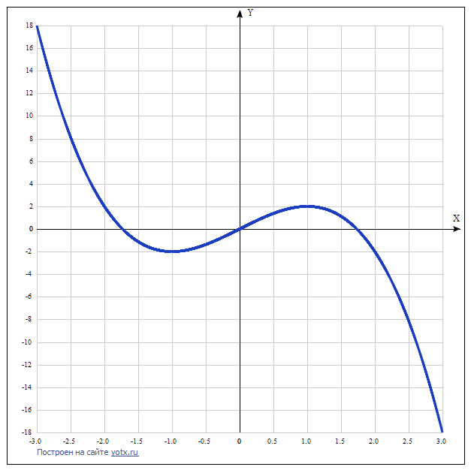

[Таблица точек](javascript:void(0);)

|  |  |
| --- | --- |
| **x** | **y** |
| -3.0 | 18 |
| -2.5 | 8.1 |
| -2.0 | 2 |
| -1.5 | -1.1 |
| -1.0 | -2 |
| -0.5 | -1.4 |
| 0 | 0 |
| 0.5 | 1.4 |
| 1.0 | 2 |
| 1.5 | 1.1 |
| 2.0 | -2 |
| 2.5 | -8.1 |
| 3.0 | -18 |

1. Область определения функции - вся числовая ось: D(f) = R.

2. Функция f (*x*) = непрерывна на всей области определения.

Область значений функции приведена в пункте 5.

3. Точка пересечения графика функции с осью координат Oy:

График пересекает ось Oy, когда x равняется 0: подставляем x=0 в ${-x}^{3}+3x$  
Результат: . Точка: (0, 0).

4. Точки пересечения графика функции с осью координат Ox:

График функции пересекает ось Ox при y=0, значит, нам надо решить уравнение:

$${-x}^{3}+3x=-x\left(x^{2}-3\right)=0$$

Из этого уравнения получаем 3 точки пересечения с осью Ох:

$x$ = 0. Точка: (0; 0),

$x$ = √3. Точка: (√3; 0),

$x$ = -√3. Точка: (-√3; 0).

5. Экстремумы функции:

Для того, чтобы найти экстремумы, нужно решить уравнение y'=0 (производная равна нулю), и корни этого уравнения будут экстремумами данной функции:

$${y^{'}(-x}^{3}+3x)=-3x^{2}+3=-3\left(x^{2}-1\right)=0.$$

Решаем это уравнение и его корни будут экстремумами: $x^{2}-1=0.$

$x$ = 1. Точка: (1; 2)

$x$ = -1. Точка: (-1, -2).

Получили 2 корня этого уравнения и это - точки, в которых возможен экстремум: х = 1 и х = -1.  
Эти точки делят область определения функции на 3 промежутка

ϵ (-∞; -1) U (-1; 1) U (1; +∞).

На промежутках находим знаки производной.

Находится производная, приравнивается к 0, найденные точки выставляются на числовой прямой; к ним добавляются те точки, в которых производная не определена (в данном примере их нет).

Где производная положительна - функция возрастает, где отрицательна - там убывает. Точки, в которых происходит смена знака и есть точки экстремума - где производная с плюса меняется на минус - точка максимума, а где с минуса на плюс - точки минимума.

|  |  |  |  |  |  |
| --- | --- | --- | --- | --- | --- |
| x = | -2 | -1 | 0 | 1 | 2 |
| y' = | -9 | 0 | 3 | 0 | -9 |

* Минимум функции в точке: х = -1, у = -2.
* Максимум функции в точке: х = 1, у = 2.
* Возрастает на промежутке: (-1; 1.
* Убывает на промежутках: (-∞; -1) U (1; ∞).

Так как экстремумы функции только местные, то область значений её:

E(f)=R, или E(f)=(-∞; +∞), или -∞ < у < +∞.

6. Точки перегибов графика функции:

Найдем точки перегибов для функции, для этого надо решить уравнение y''=0 - вторая производная равняется нулю, корни полученного уравнения будут точками перегибов указанного графика функции,

Решаем это уравнение и его корни будут точками, где у графика перегибы:

x=0. Точка: (0, 0).

7. Интервалы выпуклости, вогнутости:

Имеем 2 промежутка выпуклости функции: ϵ (-∞; 0) U (0; +∞).

Находим знаки второй производной на этих промежутках - где вторая производная меньше нуля, там график функции выпуклый, а где больше - вогнутый:

|  |  |  |  |
| --- | --- | --- | --- |
| x = | -1 | 0 | 1 |
| y'' = | 6 | 0 | -6 |

* Вогнутая на промежутках: (- ∞; 0) .
* Выпуклая на промежутках: (0; ∞).

8. Асимптоты.

Вертикальные асимптоты – нет.

Горизонтальные асимптоты графика функции:

Горизонтальную асимптоту найдем с помощью предела данной функции при x->+∞ и x->-∞. Соотвествующие пределы находим:

* lim -2x^3+6x, x->+∞ = -∞, значит, горизонтальной асимптоты справа не существует
* lim -2x^3+6x, x->-∞ = ∞, значит, горизонтальной асимптоты слева не существует

Наклонные асимптоты графика функции:

Наклонную асимптоту можно найти, подсчитав предел данной функции, деленной на x при x->+∞ и x->-∞. Находим пределы:

* lim (-x^3+3x+2)/x, x->+∞ = -∞, значит, наклонной асимптоты справа не существует
* lim (- x^3+3x+2)/x, x->-∞ = ∞, значит, наклонной асимптоты слева не существует

9. Четность и нечетность функции:

Проверим функцию - чётна или нечетна с помощью соотношений f(-x)=f(x) и f(-x)=-f(x). Итак, проверяем:

* f(-x) = -(-x)^3 + 3(-x) = x^3 - 3x ≠ f(x) - нет.
* f(-x) = (-x)^3 + 3(-x) = -(-x^3 + 3x) = -f(x) - да, значит, функция является нечётной.